Verpakking opdracht prototyping

De opdracht:
- Kies én bouw minimaal 2 producten (of een hele grote😉)
- je mag niet alleen met papier werken, je moet ook karton gebruiken
- Geef aan welke problemen je tegen bent gekomen bij het gerbuik van karton
- geef aan hoe je deze problemen hebt opgelost
- je moet onderbouwen wat dit voor leerzame elementen had
- je moet onderbouwen wat de overlap is met het project "verpakking"
- je moet netjes werken
- je moet foto's op je blog zetten van de voortgang
- er komt nog een officiële opdracht maar hiermee kunnen jullie vast vooruit

Opdracht 1 Producten kiezen
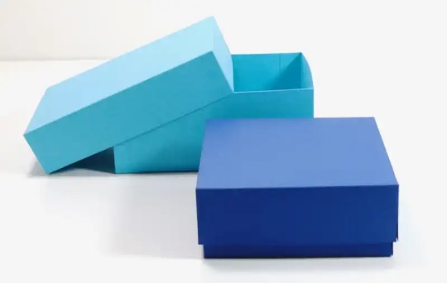
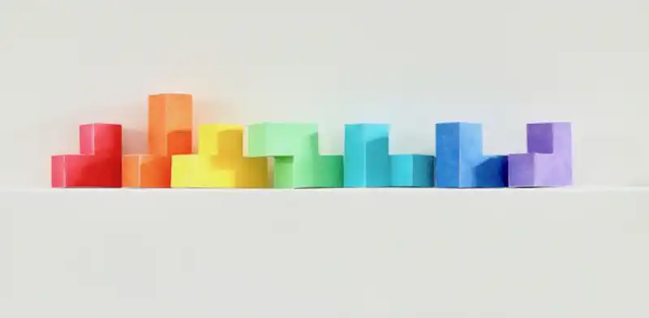
Ik ga een verpakking maken voor een scheer set. Denk hierbij aan een scheer apparaat, oplaad blok en extra mesjes. Door dat ik een paar losse onderdelen heb en die onderdelen ook wel per klant kunnen verschillen leek mij het mooi om deze twee onderdelen te gebruiken:
Onderdeel 2
Onderdeel 1

Ik ga onderdeel 1 gebruiken om alles bij elkaar te houden, dit is de doos die je thuis krijgt. De afmetingen moet ik nog even onderzoeken. Deze doos wordt waarschijnlijk een soort van harde karton die goed dempt
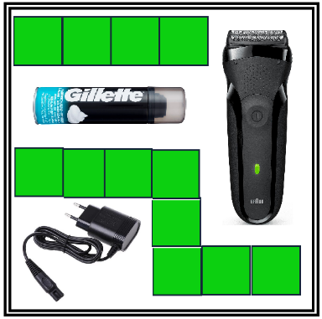
Onderdeel 2 kan nog wel een beetje verschillen. Deze blokken ga ik gebruiken om alles vast te zetten (kijk plaatje hieronder). Deze blokken kunnen gemaakt zijn van piepschuim of iets anders wat goed dempt.

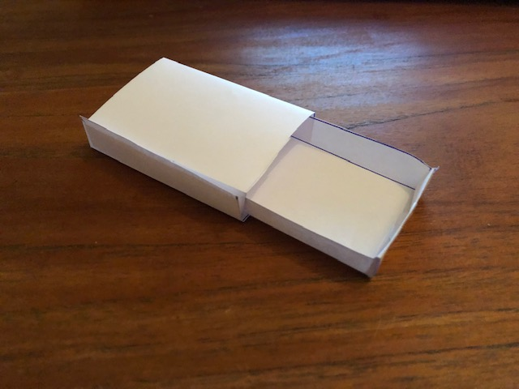
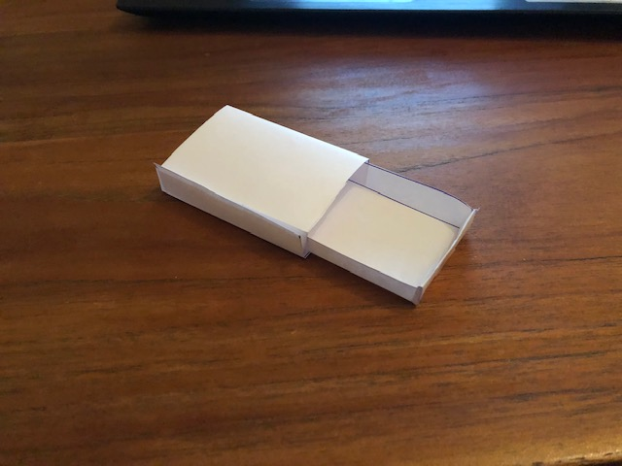
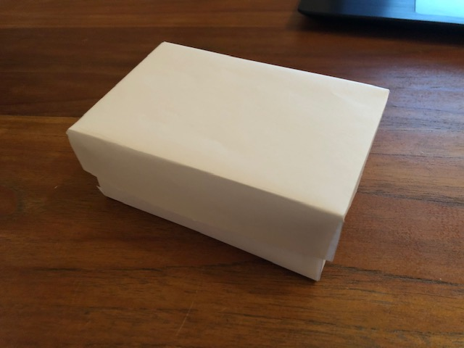
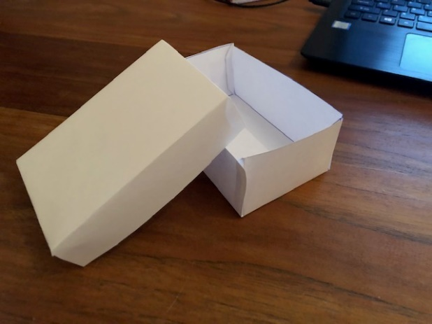
Eerst heb ik een soort schoenendoos gemaakt, dit was mijn eerste idee. Het idee was prima, het is simpel maar toch best sterk te maken. Maar ik kwam er al snel achter dat bij zo’n design er nog wel een echte sluiting op moet, anders valt de deksel er zo af.

Bij dit idee was dat niet perse nodig, natuurlijk is een soort sluiten erop wel handig, maar hij zit in principe dicht. En dit is niet veel ingewikkelder om te maken. Met dit design kan ik wel nog steeds mijn oude plan voor de inhoud voortzetten.

